 FIAB Amici Della Bici Sede di Rovigo C.so del popolo, 272-45100 Rovigo te. 338 5684774
www.rovigoinbici.it amicibicirovigo@gmail.com mar./gio. 10.00/12.00 – gio. 17.00/18.30
Veneto Banca IT37B0503512202164570449010

le MERAVIGLIE DELLA PIANURA BERICA: MONTAGNANA- SOSSANO
CICLABILE TREVISO OSTIGLIA - GREEN TOUR

AUTO + BICI

Lo scopo della cicloescursione è la promozione della ciclabile sulla ex ferrovia dismessa Treviso- Ositglia in adesione all'iniziativa Regionale del Coordinamento Veneto Fiab.

Partenza da Rovigo piazzale Flli Cervi (Inps) con le auto ore 8,30 per arrivare a Montagnana, parcheggiate e scaricate le bici si fa colazione in centro storico;

quindi partenza per Roveredo di Guà- Pojana Maggiore (eventuale visita alla Villa del Palladio)- Noventa Vic. ed arrivo a Sossano alle ore 13 circa per unirci con gli altri gruppi FIAB delle provincie di Vicenza e Verona che arrivano direttamente da Grisignano di Zocco.
sosta per il pranzo in stand allestito appositamente per chi lo desidera al costo convenzionato di 10 euro circa oppure pranzo al sacco.

il territorio appare da subito molto interessante tra una campagna bellissima, curata a volte incontaminata, ville palladiane patrimonio dell'UNESCO, chiese e acque che con il tempo hanno modellato i rilievi di origine vulcanica dei colli Berici ed Euganei che fanno da sfondo al panorama della nostra pedalata.

arrivati a Sossano si prosegue per Spessa-Cologna V.ta-Pressana- S. Zenone- Minerbe e rientro a Montagnana.Carico delle bici e

Rientro a Rovigo previsto per ore 18,30-19,00
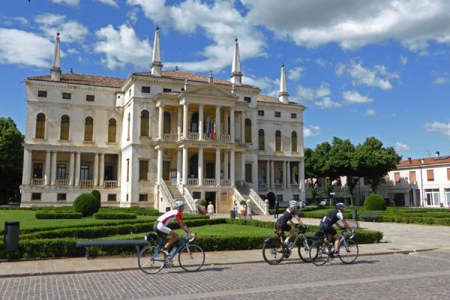
COSTO 3 EURO SOCI - 5 EURO NON SOCI -
distanza km 60 su asfalto (1 km di sterrato)- difficoltà media- Ricordiamo l’obbligo di rispettare il codice della strada e le istruzioni dell’organizzazione. Casco non obbligatorio ma consigliato. La bicicletta deve essere in buona efficienza, gomme gonfie, cambio funzionante; freni a posto e camera d’aria di scorta.

